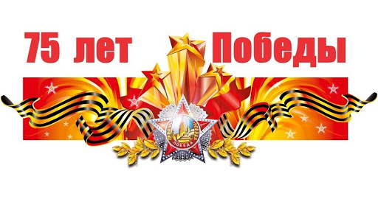

Образовательный маршрут
для совместной деятельности родителей с детьми 6-7 лет в сети Интернет.
«На встречу 75-летию Великой Победы!»

Уважаемые родители!
Приближается великий праздник «День Победы». 9 мая вся наша огромная страна будет отмечать годовщину 75-летие Победы. Это событие нельзя пропустить никому, ни взрослым, ни детям!
Мы живем в России благодаря людям, отстоявших эти земли, пролив кровь. Наш долг – хранить память о наших дедах и бабушках, передавать своим детям и внукам их героическую славу. Если мы, взрослые, не будем сами любить Родину и бережно хранить память об истории ее, то какими вырастут наши дети.
Станут ли они защищать свою семью, свой дом, свою Родину?
Очень важно именно сейчас не прервать живую нить памяти о героическом подвиге нашего народа в те годы, и в дошкольном возрасте лелеять ростки памяти о прадедах и их мужестве.
Где взять эти знания, чтобы передать детям? Как доступно рассказать ребенку о событиях Великой Отечественной войны?
Первоисточником, конечно же, является сам человек. Но время всё дальше отодвигает события Великой Отечественной войны и, к сожалению, её ветеранов остается с каждым годом все меньше.
Я предлагаю данный образовательный маршрут, который поможет расширить и закрепить знания детей о великой отечественной войне, о наших земляках-камышлинцах, которые воевали и прошли такой тяжелый путь!!!
В данном маршруте я использовала подлинные материалы из архива Камышлы, День Победа!
Уважаемые родители, четко следуйте логике предлагаемого маршрута, проводя вместе свободные вечера и выходные дни.
Помните: использование компьютеров для детей 6 – 7 лет – 15 минут. Вы готовы?

Вечер 1. Понедельник «Как началась война»
Уважаемые родители, предлагаю начать свой рассказ с чтения этих стихов:
День Победы!!!
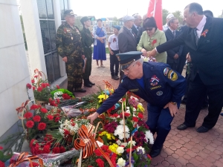
(фото из архива)
Сяду к деду на колени, тихо прошепчу:
– Расскажи мне, милый деда, а я помолчу!
Буду слушать все, что хочешь мне ты рассказать,
И вертеться я не буду и перебивать!
Про войну хочу послушать, как ты воевал,
Как в бою таком далёком знамя ты спасал!
Про друзей своих военных, деда, расскажи
И в альбоме пожелтевшем фото покажи!
Улыбнулся внуку деда и к груди прижал:
– Расскажу про всё, конечно, раз уж обещал!
Как войну мы пережили, как на смерть мы шли,
Сколько верст исколесили в грязи и в пыли!
Как врага с боями гнали мы с родной земли
И не пяди не отдали – выжили, смогли!
А теперь вот День Победы празднуем с тобой,
Только в праздничном параде по команде: «В строй!»
Расскажите ребенку о том, какой праздник отмечается в нашей стране 9 мая и почему он называется "День Победы".
Начните данный маршрут с рассказа об известных и значимых событиях войны. Ребенка важно просветить, а не напугать!!!

Война пришла неожиданно на русские земли, когда, люди радовались наступлению весны, готовились к посевной, работали на заводах, строили планы на будущее.

В один миг эту гармонию оборвал голос Левитана.
Прослушайте обращение Левитана 22 Июня 1941 года. Объявление о начале войны.

22 июня 1941 года, ранним утром, фашисты напали на нашу Родину. Они сбросили бомбы на спящие города, разорили деревни, сожгли поля. Долгих 4 года длилась эта кровопролитная война. Весь наш народ поднялся на борьбу за Родину,
Посмотрите видео "Начало Великой Отечественной войны".

После просмотра обсудите с ребёнком следующие вопросы:
-Что интересного и нового ты узнал?
Почему эту войну назвали Отечественной?
Каждый защищал свое Отечество. Поэтому эту войну и назвали Великой Отечественной войной.
Наши солдаты готовы были встать на защиту своих родных и близких, Родины. Каждый день машины увозили солдат на фронт. Родные провожали их со слезами на глазах, но с верой в победу.
Объясните значение пословицы "Мир строит, а война разрушает".
Не забывайте сделать с детьми гимнастику для глаз.
(По возможности, привлекайте к диалогу и остальных членов семьи. Это позволит расширить кругозор ребенка, поддержать интересный разговор с ребенком и, конечно, повысит ваш авторитет)

Прослушайте песню "Священная война"
Спросите ребенка, какие чувства вызвала эта песня, почему назвали священная?

Вечер 2. Вторник «Подвиги наших солдат»
Продолжаем уважаемые родители и дети!. Сегодня предлагаю рассказать ребенку о подвигах наших солдат!!!
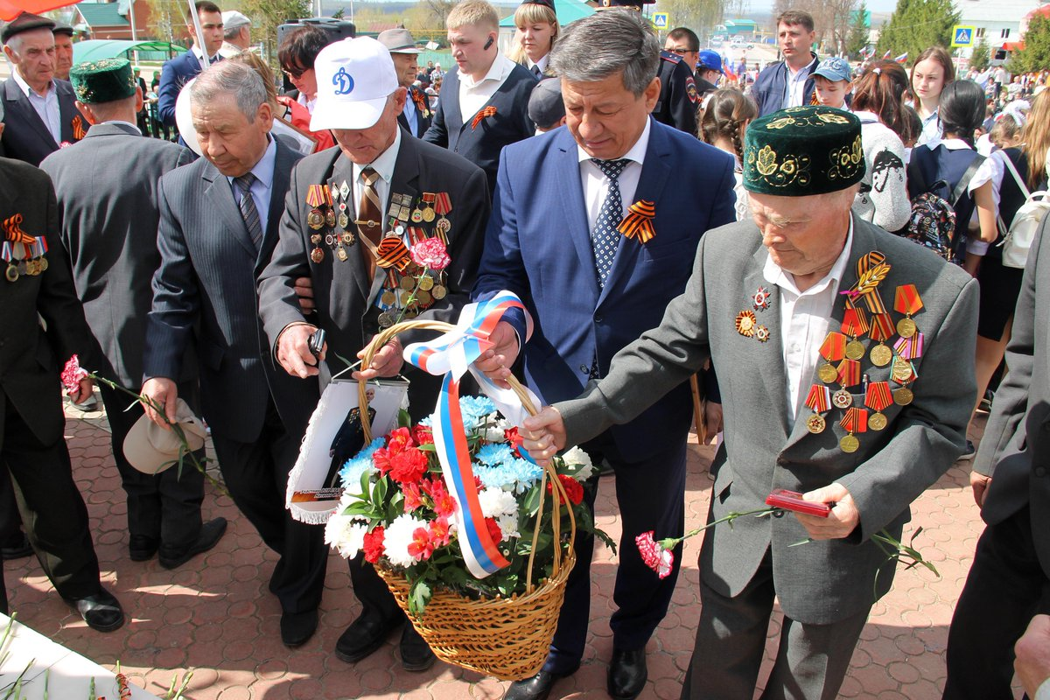
(фото из архива)

В боях Великой Отечественной войны были задействованы силы всех родов войск, о храбрости которых до сей поры ходят легенды.

Какие войска сражались за победу? (Морские войска, пехотинцы, авиация)

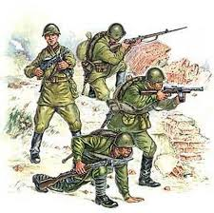

- Одна, из самых страшных участей, досталась пехотным войскам нашей армии.
Превозмогая голод, страх, холод, боль - они стояли до последнего за свою страну, свой город, дом, семью.

Посмотрите диафильм "Рассказы разведчика Жилкина"

После просмотра Обсудите с ребенком фильм. Задайте вопросы.

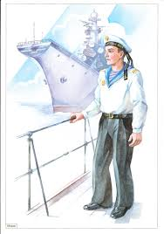

На водных просторах сражались наши моряки.
Враги стремились захватить морские порты, но ничто не могло сломить дух наших славных воинов.

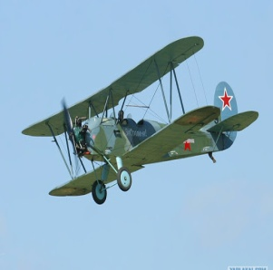

Говоря о героях Великой Отечественной войны, нельзя не
вспомнить о летчиках, давших достойный отпор вражеской авиации. Но кем бы ты не был, и где бы ты не находился: на земле, на воде или в небе – никогда нельзя забывать о преданности и любви! Именно эти чувства поддерживали наших героев даже в самом жестоком бою!

Дайте ребенку немного отдохнуть с помощью игры
или попробуйте вместе с ребенком смастерить вот такой самолет
или танк на ваш выбор .

Вечер 3. Среда «Дети войны»

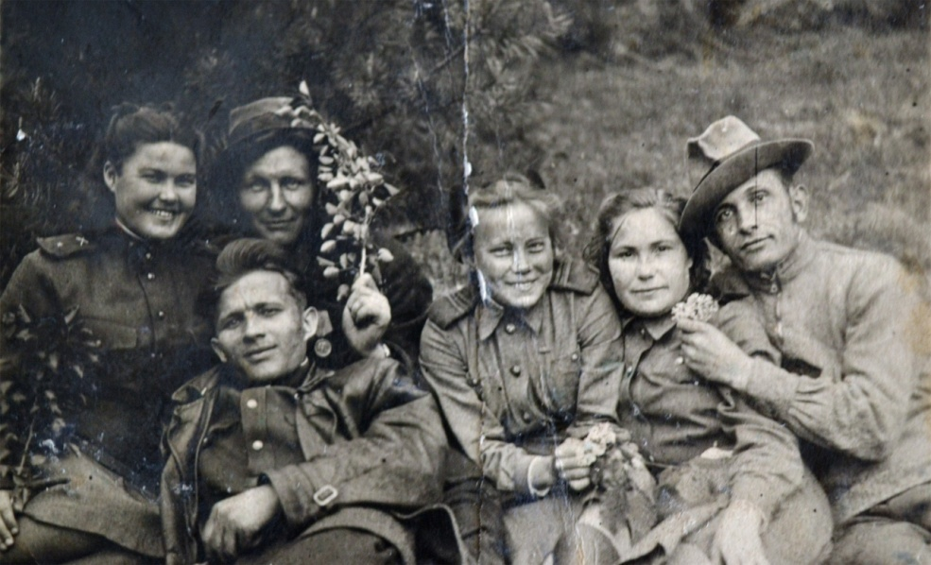
( фото из архива)
Дети войны, чьи детские судьбы пересеклись с войной напрямую. Многие из них были настоящими героями. Среди защитников Родины были и дети. Дети, попавшие на фронт, или воевавшие в партизанских отрядах.
Таких мальчишек-подростков называли «сыновьями полков». Они воевали наравне с взрослыми воинами и даже совершали подвиги. Некоторые, повторяя подвиг Сусанина, заводили отряды врагов в непроходимые леса, в болотные трясины, на минные поля.
Пионерами — героями названы 56 человек. Среди них высшего звания Героя Советского Союза были посмертно удостоены четверо: Валя Котик, Зина Портнова, Лёня Голиков, Марат Казей. Погибшим героям, кроме Лёни Голикова, было всего 13-14 лет. Десятки тысяч детей были награждены орденами и медалями за различные боевые заслуги.
Прочтите ребенку повесть В. Катаева "Сын полка" (в сокращении )

Предлагаю посмотреть на выбор фильм "Маленькие герои большой войны" или мультфильм "Партизанская снегурочка"

Их гнали фашисты по пыльным дорогам.
И в рабство везли их, как скот.
Кому-то из плена бежать удавалось.
И даже по несколько раз.
Как зрелые воины, дети сражались.
Кто шёл в партизаны из нас.
И горели лица их отвагой.
И глаза светились их огнём.
Прибавлялись годы на бумаге.
Детям были пули ни по чём.
Трудные задачи выполняя,
Шли они в разведку, рвались в бой,
Бой вели, наград не ожидая.
Был любой мальчишечка герой!
Предложите ребенку немного отдохнуть и раскрасьте раскраски

Вечер 4. Четверг «Помним героев войны»
Целых четыре, целых четыре
Года четыре длилась война!
Сколько погибло, сколько народу!
Сколько людей не вернуть никогда.

Объясните ребенку значение слов и словосочетаний "подвиг", "победа", "героический поступок", "защитник", "ветеран".

В нашем селе установлен Памятник погибшим односельчанам в Камышле

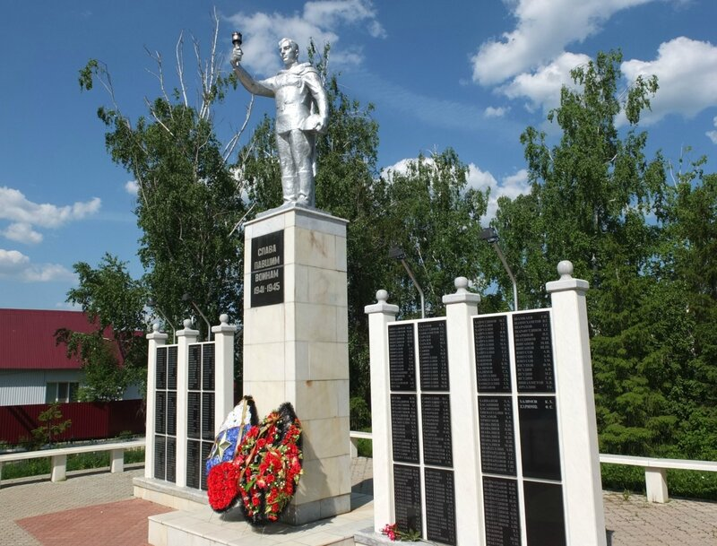

По возможности посетите вместе с ребенком памятник, возложите цветы. Внимательно рассмотрите надписи на каменных плитах. Поздравьте ветеранов. Участие в таких мероприятиях должно оставить след в душе ребенка, заставить почувствовать кусочек той военной жизни самому.

Расскажите ребенку о наших земляках-героях в селе Камышла, один из них:
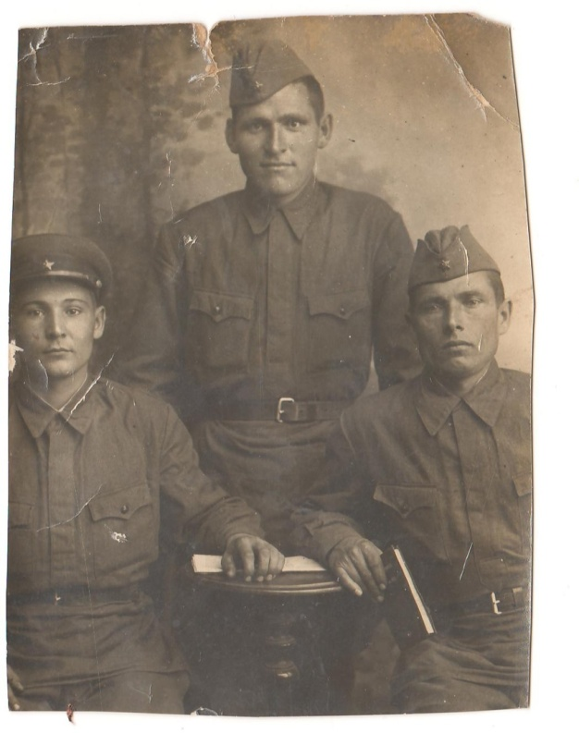
Абдулов Хабибулла Ахмадуллович родился в селе Камышла в 1913 году. До войны работал в сельской столовой- заведующим. Призвался в ряды Советской Армии 25 июня 1941 года. Погиб 7 февраля 1942 года в городе Велиж, Смоленской области. Похоронен в братской могиле на «Лидовом горе» на берегу реки Западня Двина.
Фотография из семейного альбома сына, Абдулова Галимуллы Хабибулловича.
Абдулов Х.А. На фото по середине с боевыми товарищами , 1941 год

Так же наших земляков , воевавших в годы Великой Отечественной Войны, вы можете посмотреть на сайте Наши земляки в годы Великой Отечественной Войны
Вспомните и расскажите о ваших родственниках, прошедших войну. Наверняка в вашей семье есть дедушки и бабушки, пережившие войну. Расскажите о них. Полистайте домашний фотоальбом. Покажите награды и семейные реликвии, если такие имеются.
Постарайтесь ответить на вопросы, которые задаст ребенок.

Если ребенок не устал, так же предложите посмотреть мультфильм "Солдатская сказка"

Вечер 5. Пятница «Города-Герои»

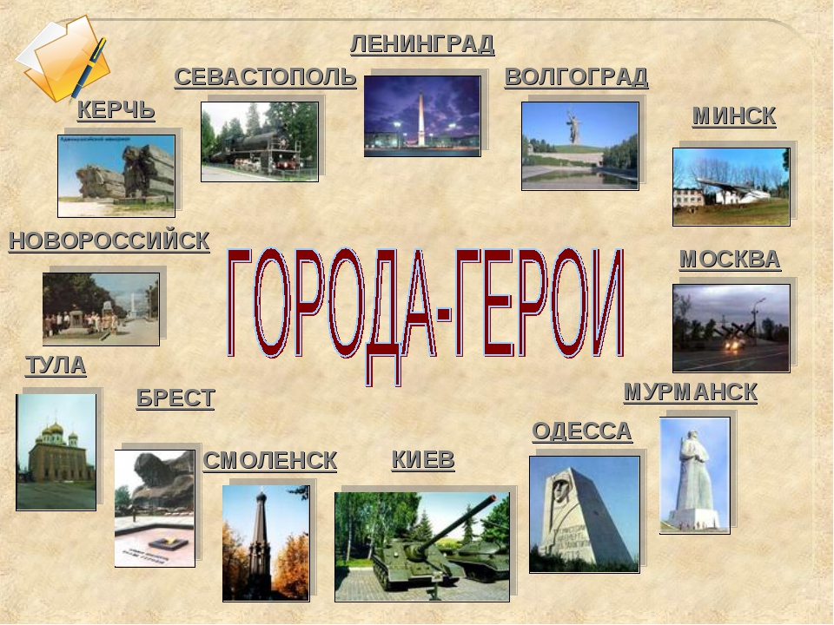

Города-герои. Детям нужно объяснить, за что некоторые города получили такое звание.
Звание города-героя – почетное звание, которое присваивалось населенному пункту за, проявленные его населением, героизм и мужество.
Города-герои есть на территории Российской Федерации, Беларуси, Украины.
Посмотрите вместе с ребенком презентацию об этих знаменитых городах.

После просмотра обсудите с ребенком.

Вечер 6.Суббота «День Победы»

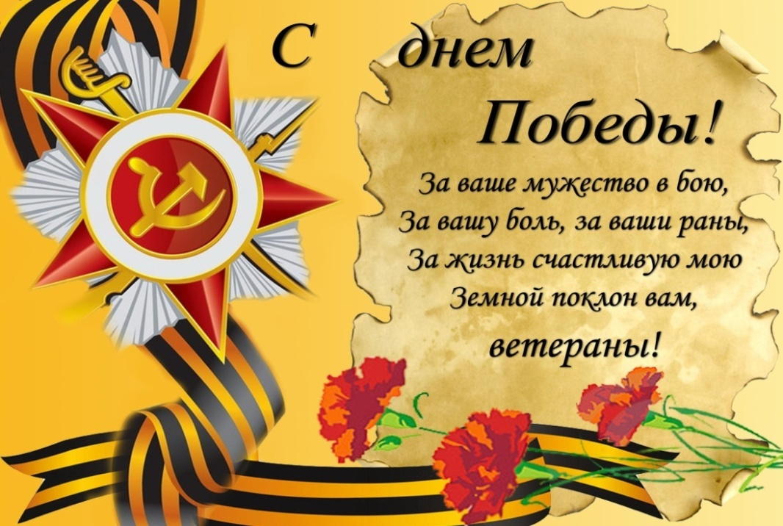

Долгие годы продолжалась война, но враг был разгромлен, и Германия подписала акт о капитуляции. Прослушайте вместе с ребенком речь Левитана о капитуляции Германии. 9 мая
9 мая 1945 года народ радовался. Люди смеялись, плакали, незнакомые обнимали друг друга. Это был праздник всего народа со слезами на глазах!
24 июня 1945 года в Москве прошел парад Победы. С тех пор праздник стал всенародным торжеством! В Москве на Красной площади проходит военный парад. В памятных местах собираются ветераны-фронтовики. Мы благодарны им за то, что они победили в жестокой схватке с врагом, отстояли для нас родную землю и мирную жизнь.
Посмотрите с ребенком парад Победы.
Выучите с ребенком стихотворение о дне победы на ваш выбор: послушайте песню «Прадедушка», подпевая вместе с ним.
Вечер 7.Воскресенье «Салют- символ победы»
Каждый год 9 мая мы празднуем выдающуюся дату - День Победы советского народа в Великой Отечественной войне и хочется обратиться со словами благодарности к нашим отцам и дедам.
В этот день мы поклонимся тем, кто сберег от уничтожения нашу Советскую Родину, кто спас от фашистского рабства народы Советского Союза, дал свободу и независимость многим странам Европы и Азии.
Традиции и подвиг Великой Победы зовут нас выполнить свой гражданский и человеческий долг перед ветеранами и героями Великой Отечественной Войны. И никогда не забывать о силе и величии нашей Родины.
Майский день 1945-го. Знакомые и незнакомые люди обнимали друг друга, дарили цветы, пели и танцевали прямо на улицах. Казалось, впервые миллионы взрослых и детей подняли глаза к солнцу, впервые наслаждались красками, звуками, запахами жизни!
Это был общий праздник всего нашего народа, всего человечества. Это был праздник каждого человека. Потому что победа над фашизмом знаменовала победу над смертью, разума над безумием, счастья над страданием.

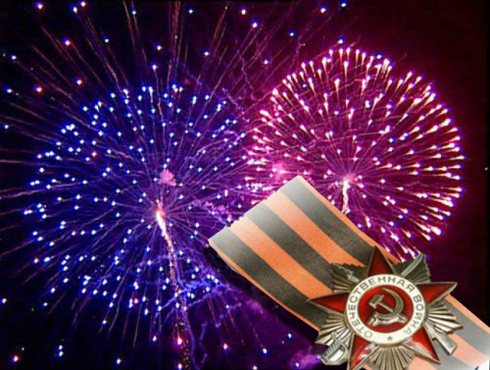

Посмотрите мультфильм "Салют"

В завершении нашего путешествия предложите ребенку отразить свои впечатления об увиденном, прочитанном в своем творчестве (рисование, аппликация, коллажа на тему День Победы) или рисование нетрадиционным методом Салют
Это простор для творчества и фантазии как детей, так и взрослых.
Для закрепления знаний ребенка задайте вопросы:
-Когда началась Великая Отечественная Война?
-Кто и зачем напал на нашу страну?
-Когда война закончилась?
-Когда проходит парад Победы?
-За что мы должны быть благодарны ветеранам?
Итак, уважаемые родители, наш образовательный маршрут закончен.
Во время путешествия по просторам Интернета, наверняка Вам встретилась и другая не менее интересная информация, которая поможет Вам и вашему ребенку проявлять любознательность.
Ставьте перед собой цели и достигайте их вместе со своим ребёнком!
Самое главное: оставайтесь вместе с вашими детьми и помогайте им познавать мир, в котором мы живем!!!

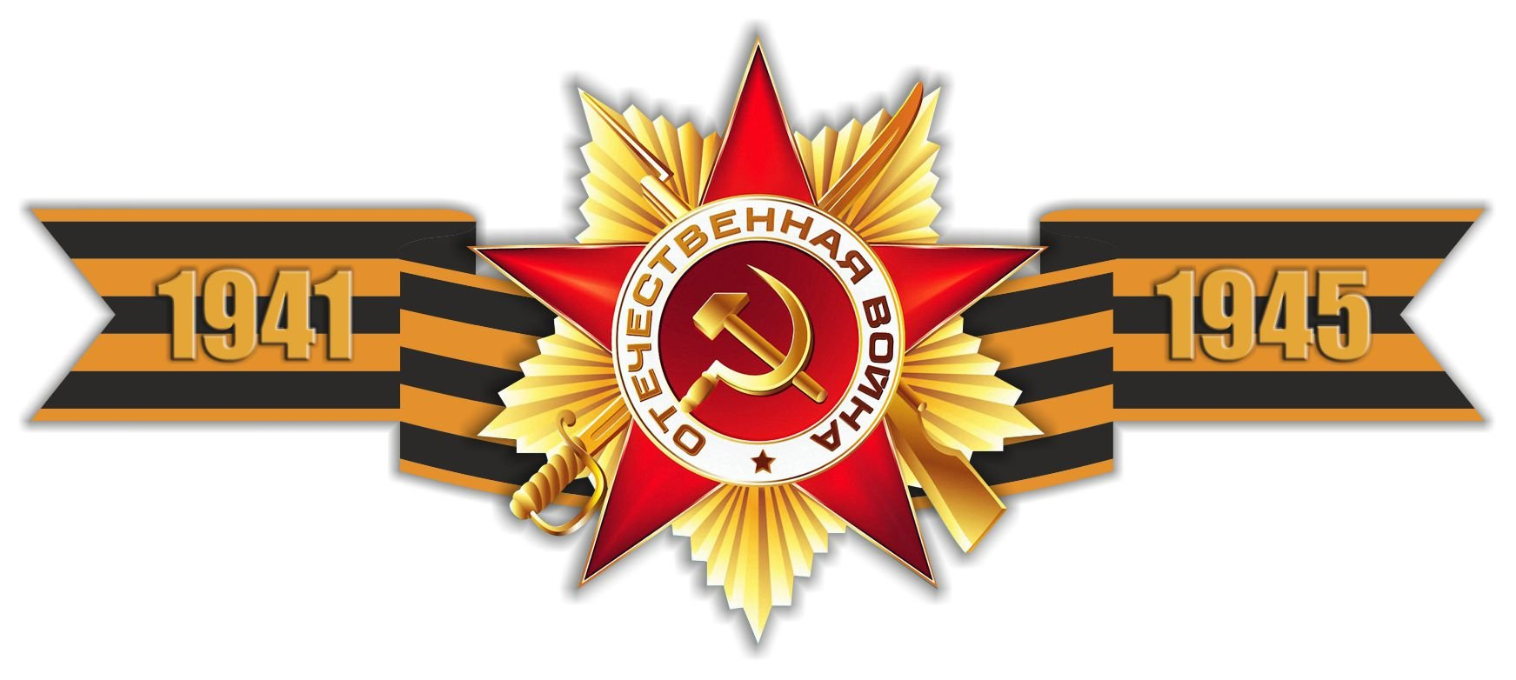

Выполнила:
Салахова Г.М.

воспитатель «Детского сада Березка»
ГБОУ СОШ с. Камышла.

